學生課業示例
學生作品: 工作紙 (發展一)
乙. 教學材料： 工作紙 (發展一)
按製作步驟次序填上數字
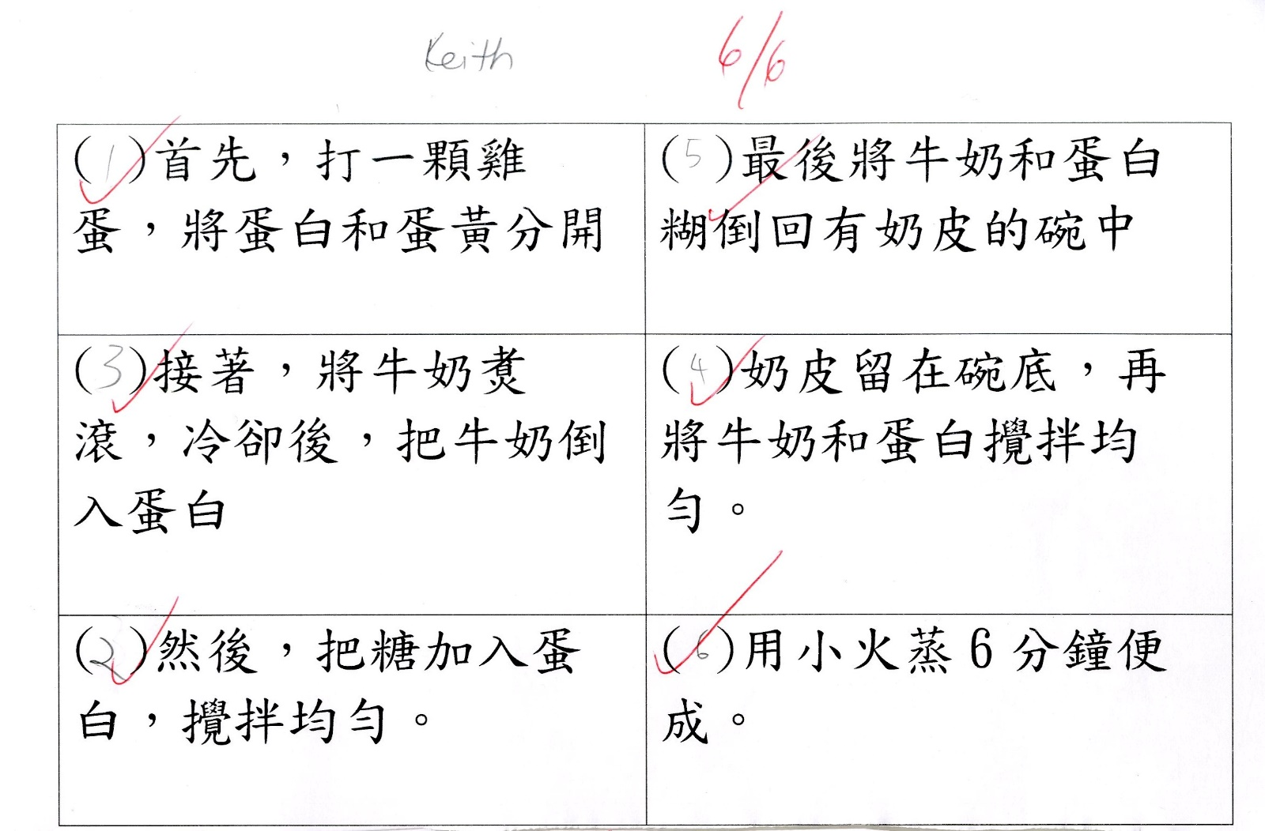

乙. 工作紙 (發展二)
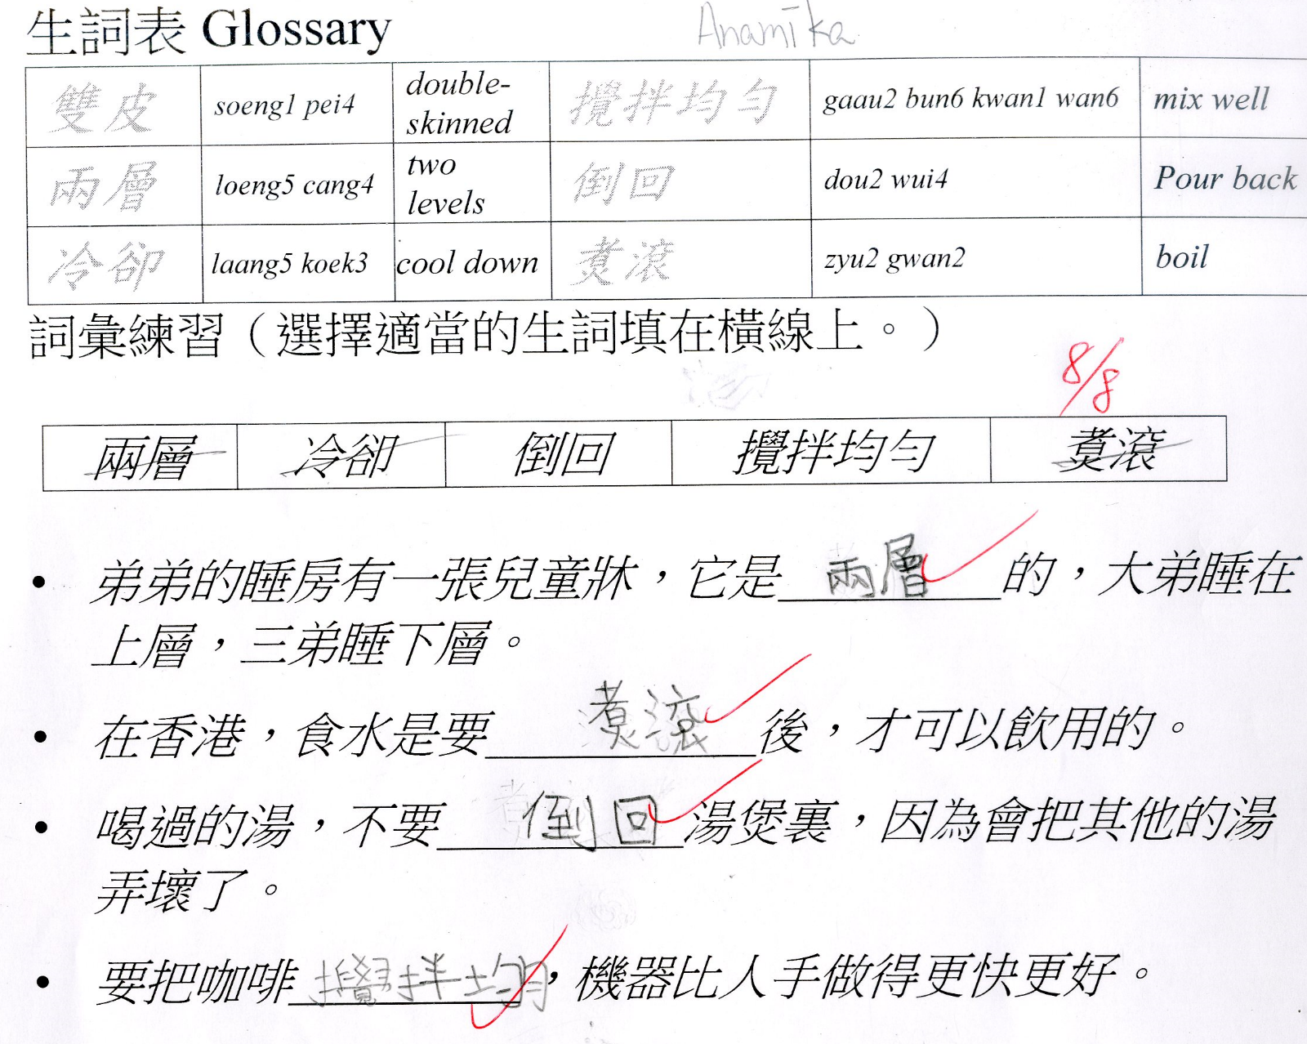

乙. 工作紙 (發展三)
在文章中，以數字標示各項內容要點
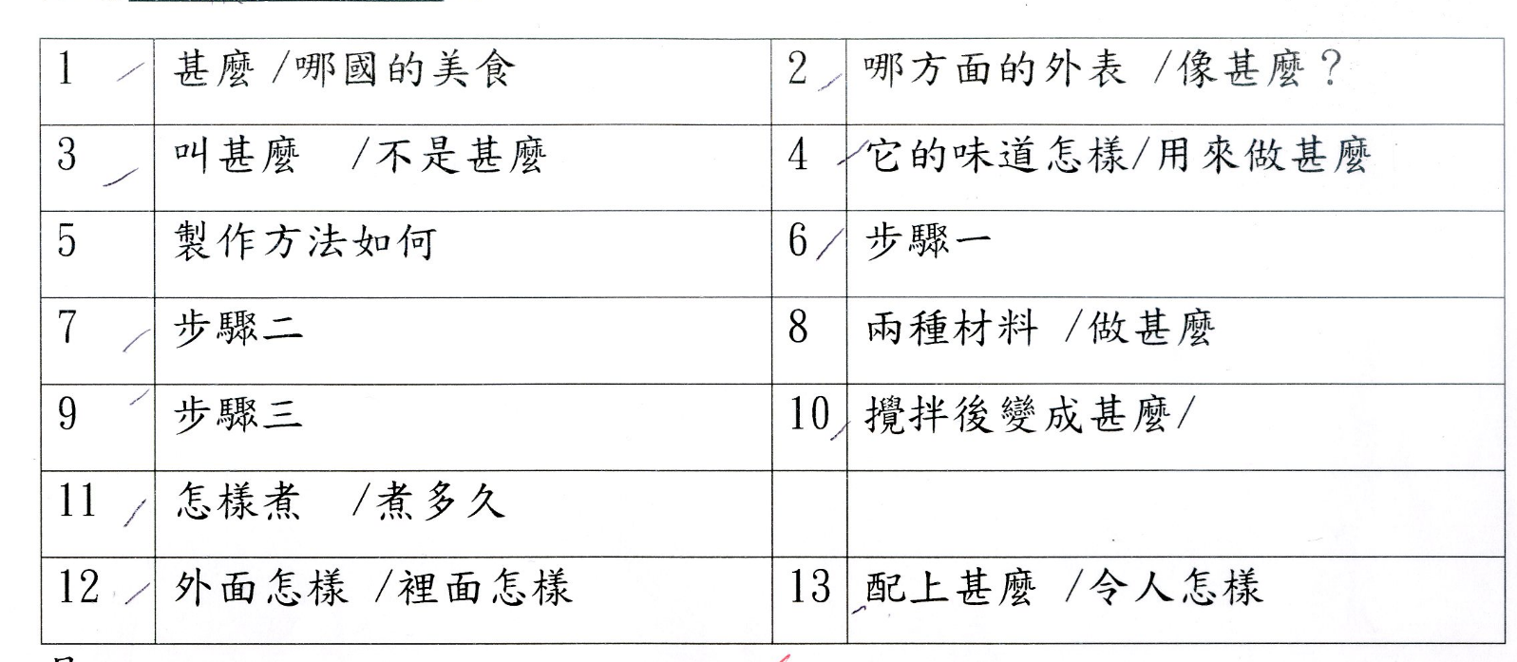
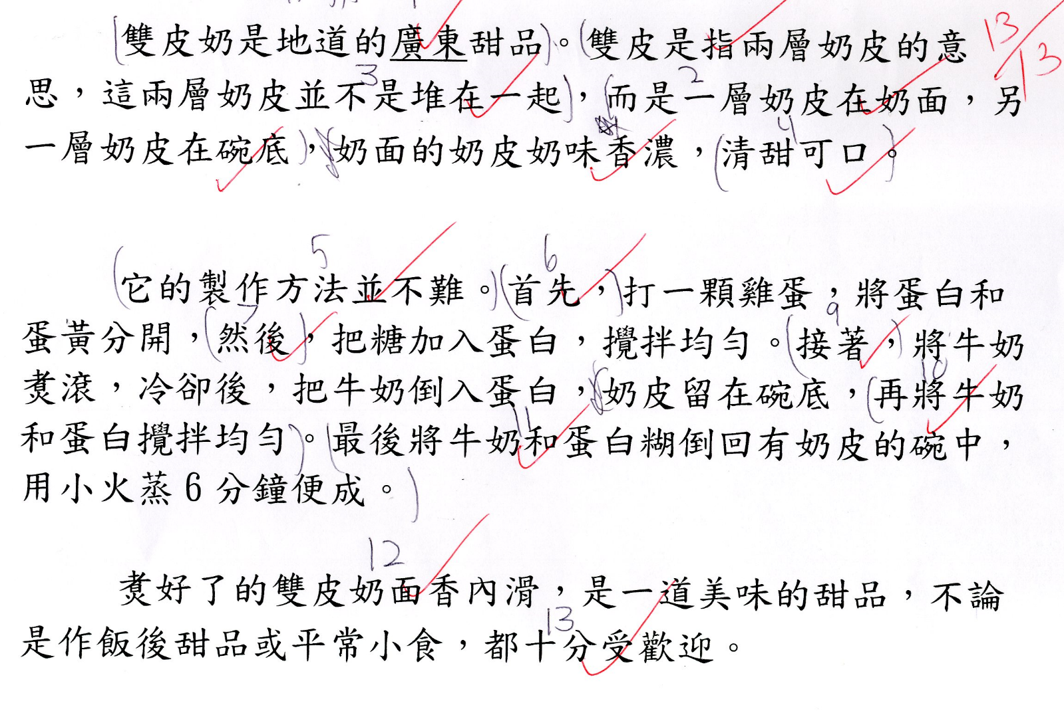

乙. 工作紙 (發展四)
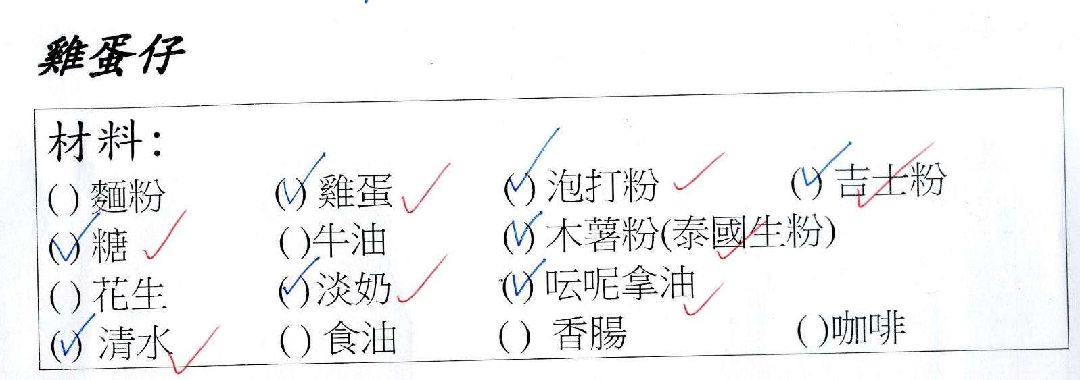
做法: 按製作步驟次序填上數字
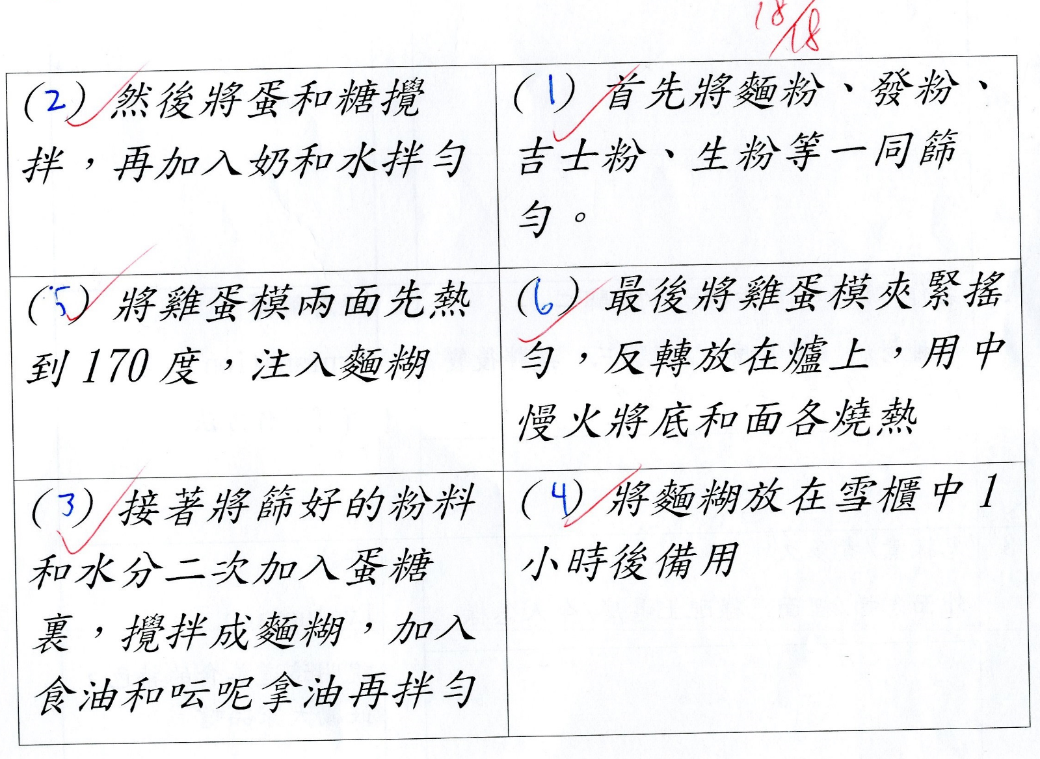

乙. 工作紙 (發展五)
